Exercício 1 – Análise do Kanban

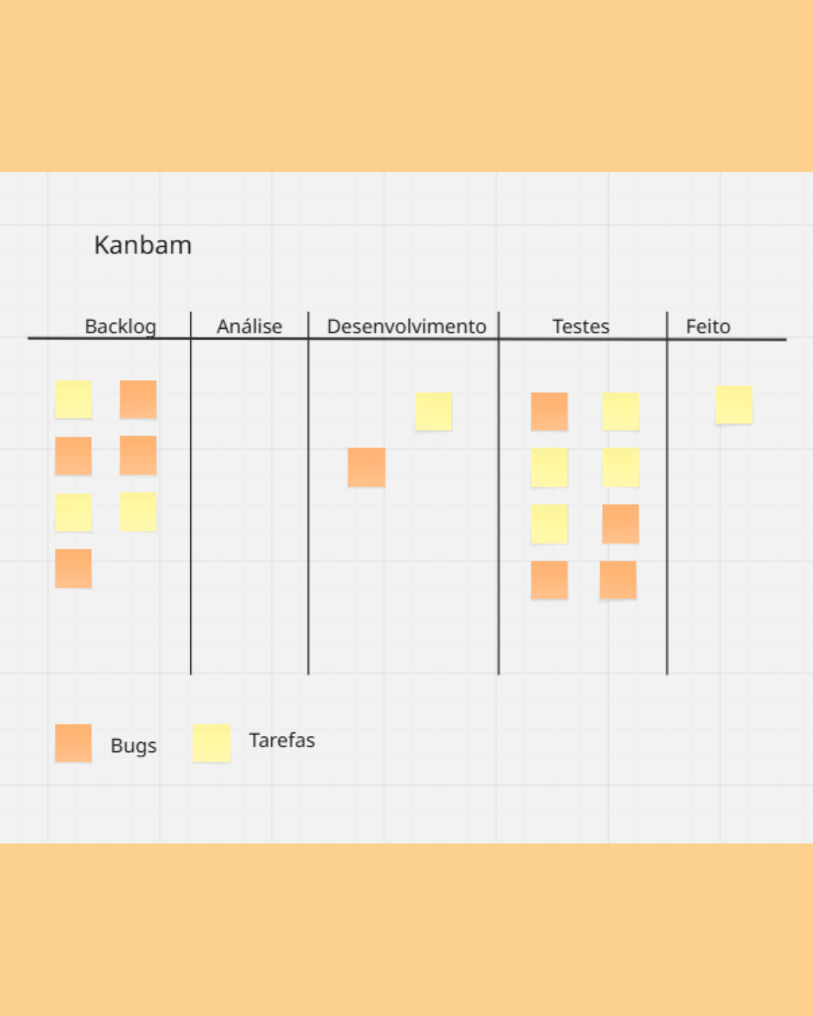

Análise do Quadro Kanban

Ao observar o quadro Kanban apresentado, é possível identificar alguns problemas no fluxo de trabalho em diferentes colunas do processo.
Problemas identificados:
Backlog
Existe um grande número de tarefas e bugs acumulados, indicando excesso de demandas pendentes e possível falta de priorização;
Análise
A coluna está vazia, o que pode indicar ausência de refinamento das tarefas ou falha na distribuição do fluxo de trabalho;
Desenvolvimento
Há poucas atividades em andamento, demonstrando possível baixa produtividade ou bloqueios no processo de desenvolvimento;
Testes
A coluna apresenta grande acúmulo de tarefas e bugs, caracterizando um gargalo na etapa de testes e validação;
Feito
Existe apenas um item concluído, indicando baixa taxa de entrega das demandas;
Soluções para melhorar o fluxo:
- Definir limites de WIP (Work In Progress) para evitar excesso de tarefas acumuladas em uma única etapa;
- Realizar refinamentos frequentes do backlog para priorizar corretamente as demandas;
- Melhorar a comunicação entre desenvolvedores e QA durante o desenvolvimento das funcionalidades;
- Aplicar testes antecipados e revisões de código para reduzir a quantidade de bugs enviados para testes;
- Automatizar testes repetitivos para aumentar a velocidade e eficiência da validação.
- Distribuir melhor as tarefas entre os membros da equipe para evitar sobrecarga em determinadas etapas;
- Acompanhar diariamente os impedimentos nas dailies para evitar bloqueios no fluxo de trabalho.
Conclusão
O quadro demonstra que o principal gargalo está na etapa de testes, impactando diretamente a entrega das tarefas. A atuação colaborativa entre desenvolvimento e QA, aliada às práticas ágeis, pode melhorar significativamente o fluxo, reduzir retrabalho e aumentar a qualidade das entregas.

Exercício 2 – Papel do QA nos Eventos Ágeis
Sprint Planning
Durante a Planning, o QA participa da análise das histórias de usuário, critérios de aceitação e regras de negócio. Nessa etapa, contribui identificando riscos, cenários de teste e possíveis dúvidas sobre os requisitos. Sua participação ajuda a prevenir falhas antes mesmo do início do desenvolvimento.
Daily Scrum (Reunião Diária)
Na Daily, o QA compartilha o andamento das atividades de teste, informa impedimentos e acompanha o progresso das tarefas da equipe. Essa participação favorece a comunicação entre os membros do time e permite identificar problemas rapidamente.
Sprint Review
Na Sprint Review, o QA valida se as funcionalidades entregues atendem aos critérios de aceitação definidos. Além disso, pode apresentar resultados dos testes realizados, apontar melhorias e contribuir para a avaliação da qualidade das entregas.
Sprint Retrospective
Na Retrospectiva, o QA participa da discussão sobre o que funcionou bem e o que pode ser melhorado no processo. Compartilha informações sobre defeitos encontrados, causas de falhas e oportunidades de melhoria contínua para aumentar a qualidade do produto e a eficiência da equipe.
Backlog Refinement
Durante o Refinamento, o QA auxilia na análise das histórias de usuário, valida critérios de aceitação, identifica cenários de teste e esclarece possíveis ambiguidades nos requisitos. Essa atuação reduz retrabalho e facilita o desenvolvimento das funcionalidades.
Conclusão:
O QA desempenha um papel estratégico em todos os eventos ágeis, contribuindo para a prevenção de falhas, melhoria da comunicação, garantia da qualidade e evolução contínua do processo de desenvolvimento. Sua participação desde o planejamento até a retrospectiva fortalece a colaboração entre os membros do time e aumenta a qualidade das entregas.

